DB Structure
每個DWG都是一個DB,DB裡都會有Database Structure.且每個Object在該DB都是擁有其獨一無二的ObjectID.
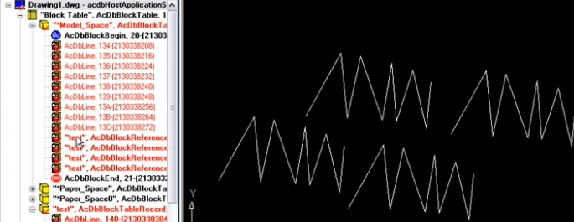
以下這張可看出Block Table底下有些KID,Model Space和Paper Space是預設且不可刪除.(P48)
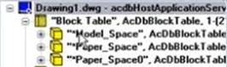
Layer Table底下的KID
每畫一條線,就會在Model_Space底下自動新增一個ObjectID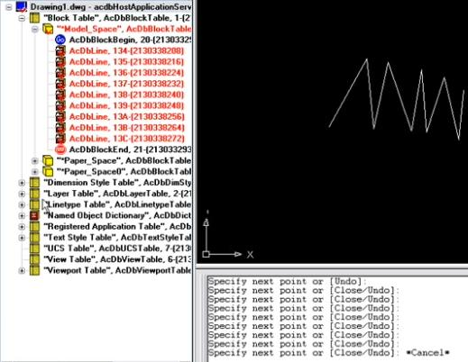
將線條做刪除,ObjectID還在. 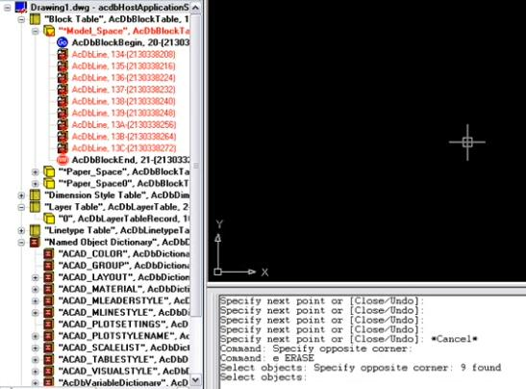
按下還原後,線條就都回來了.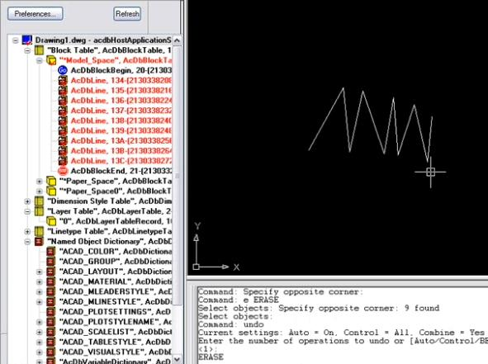
新增一個Block test之後,Block Table底下就新增了一個test,test裡有線條ObjectID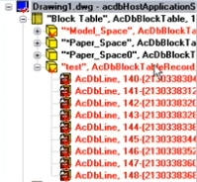
且,注意看線條的ID和之前的線條是不一樣的.
將線條做成Block test,於是就新增一個ObjectID=test(lines ObjectID還在)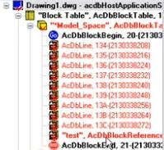
1.新增Block2.新增Block參考.

